INDICAÇÃO Nº 274/2020

INDICO ao Prefeito Municipal, Exmo. Sr. Fernando Galvão Moura, nos termos regimentais, com o Departamento de Obras, Sr. Gilmar Feltrim, para que executem o recapeamento no Jardim Canadá.

Justificativa
Como podem ser observadas nas fotos abaixo, as vias como: Laudielina da Silva Pupo, Lúcio Sarti, José Alves de Azevedo, Moacir Fávero e Luís Minholo, dentre outras, estão totalmente deterioradas, moradores reclamam e sofrem com os buracos que causam sérios transtornos e prejuízos, é extremamente necessário a realização do recape no bairro.
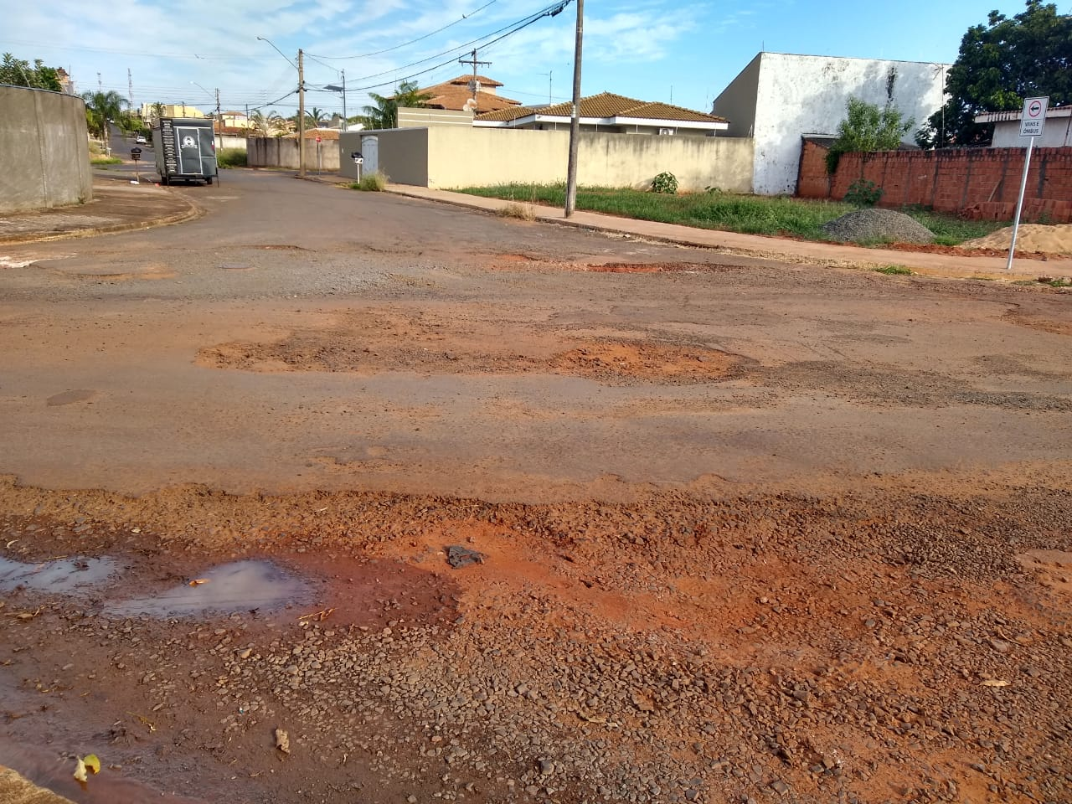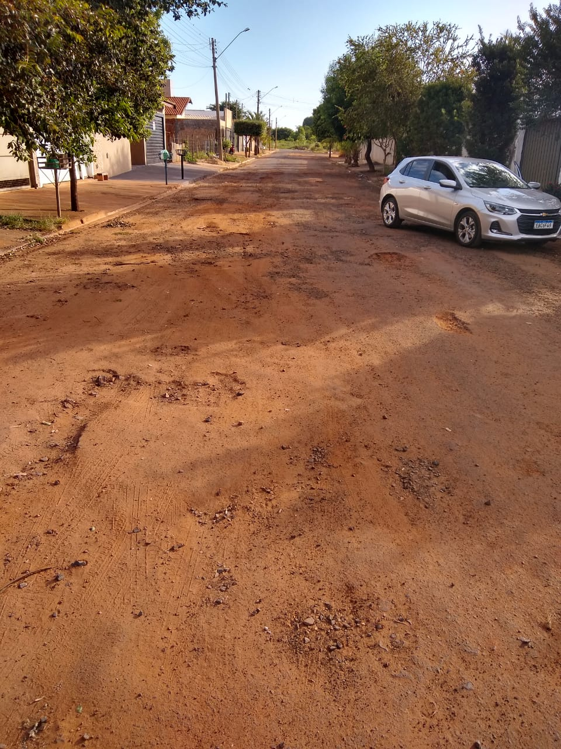

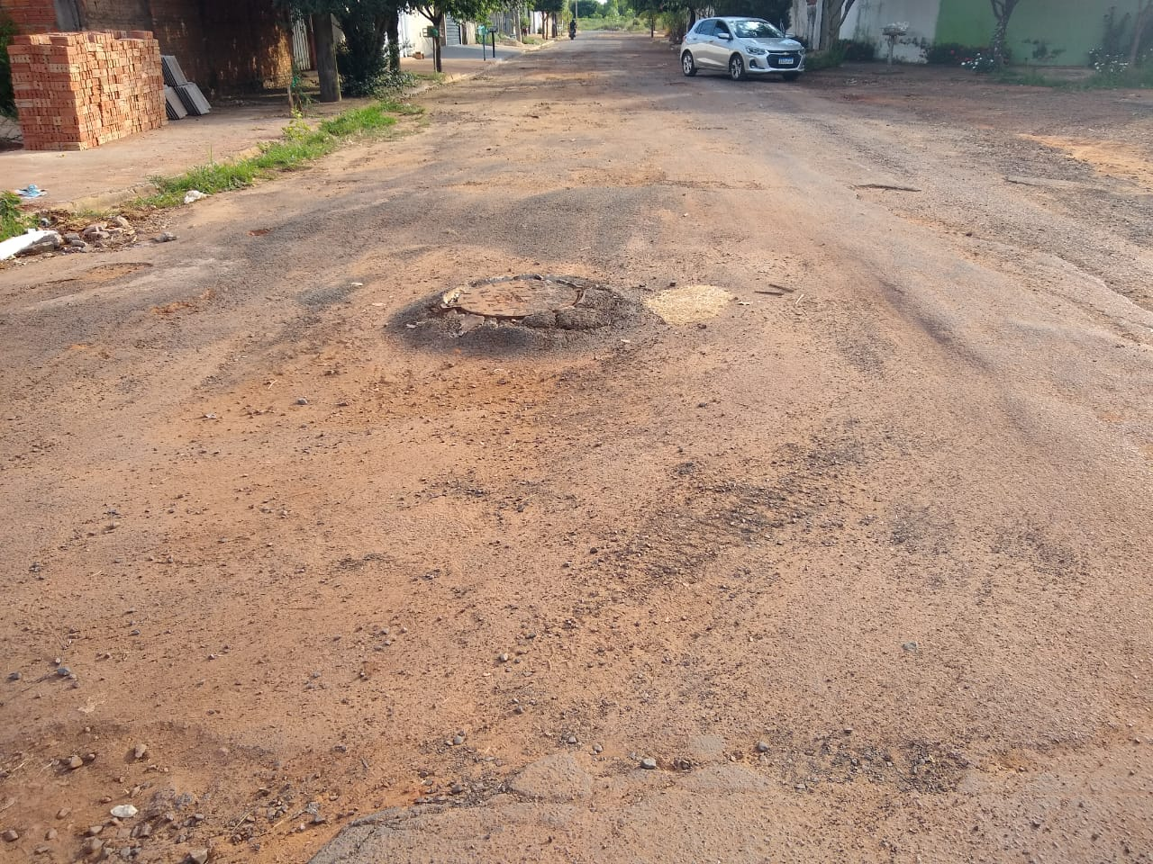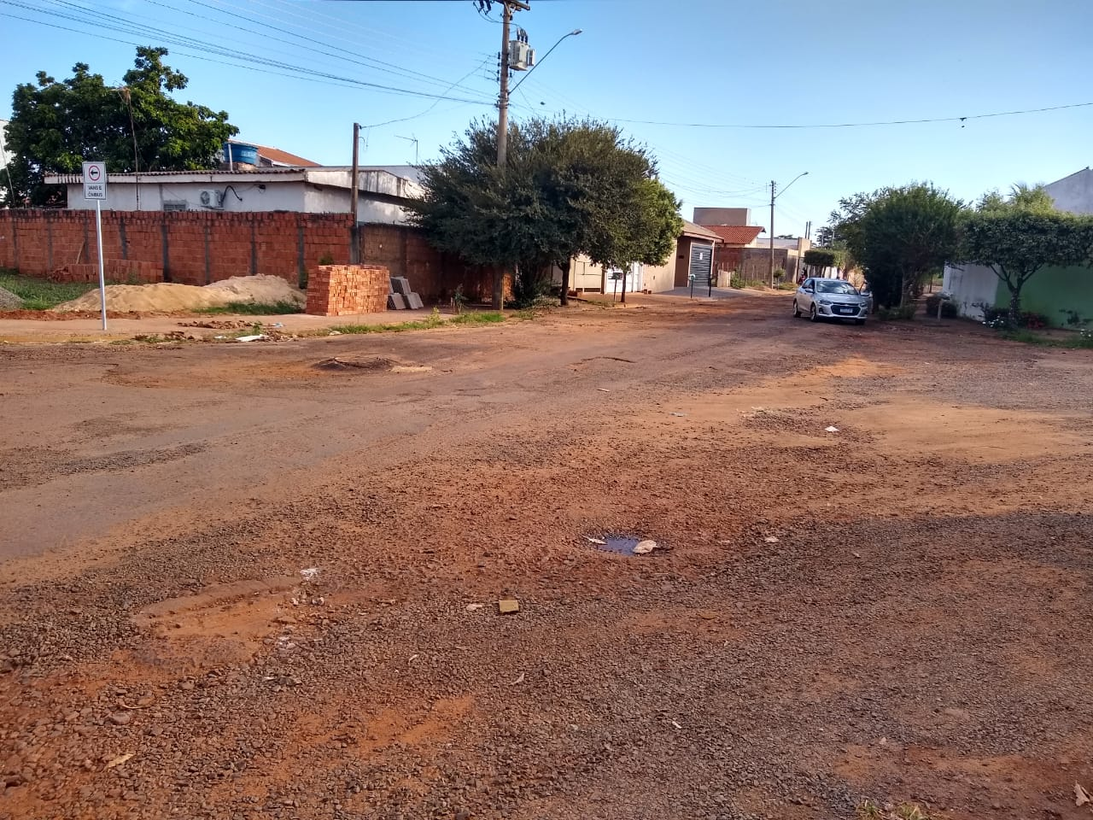

Bebedouro, Capital Nacional da Laranja, 05 de maio de 2020.

Juliano Cesar Rodrigues
Solidariedade
Ind006-20

